石油化工过程仪表市场分析：控制阀是最大的细分市场，占35%的市场份额
本报告基于QYResearch统计数据，系统分析了全球石油化工过程仪表行业的市场现状、供应链结构、竞争格局及未来发展趋势。2024年全球市场规模达65.67亿美元，预计2031年将增长至95.21亿美元，年复合增长率（CAGR）为5.5%。中国作为重要增长极，其市场占比预计从2024年的X%提升至2031年的Y%。报告从定义、产业链、企业竞争、政策环境及技术趋势等维度展开，为投资者提供决策参考。
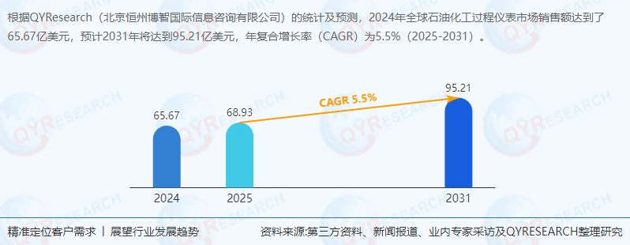
一、行业定义与市场背景
石油化工过程仪表指用于监测和控制石油、天然气加工设施中温度、压力、液位及流量等参数的工业设备，其核心功能包括：
安全监测：检测易燃气体泄漏及排放污染；
过程控制：优化输送系统流量，保障生产效率；
风险预警：通过输出仪表（如警报系统）防范潜在事故。
行业驱动因素包括全球能源需求增长、炼化产能扩张及智能化升级需求。根据QYResearch数据，2024年全球市场规模达65.67亿美元，预计2031年突破95亿美元，CAGR为5.5%。
二、供应链结构与上下游分析
1. 供应链结构
上游：原材料（传感器、芯片、金属外壳）及零部件供应商；
中游：仪表制造商（如Endress+Hauser、Emerson等）；
下游：石化厂、炼油厂、管道运营商及终端用户。
2. 上下游影响
上游：芯片短缺与原材料价格波动对成本控制构成挑战；
下游：能源行业资本开支周期直接影响需求，如2020年疫情导致全球炼化项目延期，拖累市场增速；
中国角色：作为全球最大炼化新增产能市场，中国对进口高端仪表依赖度较高，本土企业（如川仪股份、中控技术）正加速国产替代。
三、市场竞争格局与主要企业
1. 全球竞争格局
市场集中度：全球前五大厂商（Endress+Hauser、WIKA、Flowserve、Emerson、Yokogawa Electric）合计市占率约30%，行业呈现寡头竞争格局；
区域分布：北美市场占比30%（2024年），中国、欧洲、日本分列其后。
2. 重点企业分析
企业名称国家/地区核心产品2024年全球市占率竞争优势Endress+Hauser瑞士多参数变送器、流量计8%高端市场技术壁垒高Emerson美国控制阀、无线仪表7%工业自动化解决方案整合能力强Yokogawa Electric日本过程分析仪、控制系统6%石化领域深厚行业经验川仪股份中国智能压力变送器、温度仪表3%性价比优势，本土化服务响应快中控技术中国分布式控制系统（DCS）2%国内流程工业数字化领导者四、市场细分与区域分析
1. 产品类型细分
控制阀：占比35%（2024年），为最大细分市场，驱动因素包括炼化装置大型化及自动化升级；
变送器：占比25%，受益于无线通信技术（如5G、LoRa）在工业场景的应用；
流量计：占比20%，超声波、电磁流量计需求增长显著。
2. 应用领域细分
石化厂：占比66%，主导需求；
炼油厂：占比20%，受成品油需求波动影响；
管道运输：占比10%，受益于跨国能源基建项目（如中俄东线天然气管道）。
3. 区域市场
北美：全球最大市场，受益于页岩气革命及炼化产能更新；
中国：2024年市场规模为Z百万美元（数据待补充），预计2031年达W百万美元，CAGR超全球均值，驱动因素包括“双碳”目标下炼化能效提升需求；
欧洲：受环保政策推动，对高精度、低能耗仪表需求旺盛。
五、政策环境与行业趋势
1. 政策驱动
全球：国际能源署（IEA）推动炼化行业碳减排，倒逼仪表智能化升级；
中国：《“十四五”智能制造发展规划》明确提出流程工业数字化目标，支持本土企业技术攻关。
2. 技术趋势
无线化：LoRa、NB-IoT技术降低布线成本，提升部署灵活性；
智能化：AI算法实现故障预测与自适应控制，如Emerson的Plantweb Insight平台；
集成化：DCS与仪表深度融合，形成一体化解决方案。
3. 市场挑战
地缘政治：中美贸易摩擦或导致供应链区域化重组；
技术壁垒：高端仪表（如多相流量计）仍被欧美企业垄断。
六、未来市场预测与投资建议
1. 市场规模预测
全球：2031年达95.21亿美元，CAGR 5.5%；
中国：2031年市场规模预计达W百万美元，占比提升至Y%，成为全球增长核心引擎。
2. 投资机会
国产替代：本土企业（如中控技术、川仪股份）在政策扶持下加速高端产品研发；
技术升级：无线仪表、AI分析软件等细分领域增速或超10%；
新兴市场：东南亚、中东炼化项目集中落地，带动出口需求。
3. 风险提示
需求波动：能源价格下行或抑制炼化企业资本开支；
技术迭代：若本土企业无法突破高端传感器技术，或长期依赖进口。
七、结论
全球石油化工过程仪表行业正处于智能化升级与区域市场重构的关键阶段。中国凭借政策支持与本土企业崛起，有望在2030年前成为全球最大市场。投资者可重点关注具备核心技术优势（如无线通信、AI算法）及本土化服务能力的企业，同时警惕地缘政治与技术迭代风险。
《2025-2031全球与中国石油化工过程仪表市场现状及未来发展趋势》报告中，QYResearch研究全球与中国市场石油化工过程仪表的产能、产量、销量、销售额、价格及未来趋势。重点分析全球与中国市场的主要厂商产品特点、产品规格、价格、销量、销售收入及全球和中国市场主要生产商的市场份额。历史数据为2020至2024年，预测数据为2025至2031年。

